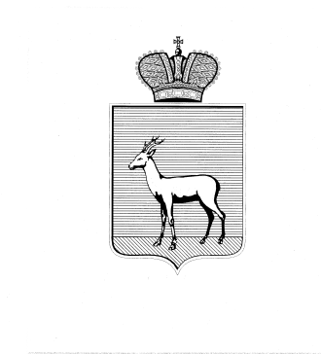
АДМИНИСТРАЦИЯ ГОРОДСКОГО ОКРУГА САМАРА
ДЕПАРТАМЕНТ ГОРОДСКОГО ХОЗЯЙСТВА
И ЭКОЛОГИИ

Коммунистическая ул., 17А, г. Самара, Россия,443030
Тел.:(846) 336 64 10; 336 87 61; e-mail: dgh@samadm.ru

_______________________г. №_______________
на №_______________________________________

⎤
⎡

⎤
⎡ о
ИНФОРМАЦИОННОЕ ПИСЬМО
В соответствии с Федеральным законом от 06.10.2003 № 131-ФЗ «Об общих принципах организации местного самоуправления в Российской Федерации», Федеральным законом от 27.07.2010 № 210-ФЗ «Об организации предоставления государственных и муниципальных услуг», постановлением Администрации городского округа Самара от 26.07.2011 № 831 «Об утверждении Порядка разработки и утверждения административных регламентов предоставления муниципальных услуг» разработан проект постановления Администрации городского округа Самара «О внесении изменений в постановление Администрации городского округа Самара от 10.12.2013 № 1764 «Об утверждении административного регламента предоставления муниципальной услуги «Выдача разрешений на осуществление земляных работ» (далее - проект постановления).
В соответствии с пунктами 3.3, 5.6 Порядка разработки и утверждения административных регламентов предоставления муниципальных услуг, утвержденного постановлением Администрации городского округа Самара от 26.07.2011 № 831, проект административного регламента подлежит независимой экспертизе, проводимой в порядке, установленном Федеральным законом от 27.07.2010 № 210-ФЗ «Об организации предоставления государственных и муниципальных услуг». Внесение изменений в административные регламенты осуществляется в порядке, установленном для разработки и утверждения административных регламентов.
С целью обеспечения независимой экспертизы проект постановления размещен на официальном сайте Департамента городского хозяйства и экологии Администрации городского округа Самара в сети Интернет 30 января 2026 года.
Независимая экспертиза проводится с 03.02.2020 по 16.02.2026.
Почтовый адрес и адрес электронной почты, по которым принимаются заключения независимой экспертизы: Департамент городского хозяйства и экологии Администрации городского округа Самара, 443030, г. Самара, ул. Коммунистическая, д. 17А, e-mail: dgh@samadm.ru.

